悼念退潮之后：
基于多智能体仿真的逝者数字形象塑造机制研究
摘要：公众人物离世后，持续的社交媒体讨论如何改变其公共呈现，需要同时考察内容构成与传播过程。以张雪峰为例，本文结合抖音和小红书49,930条帖文的内容分析，以及大语言模型多智能体仿真，研究逝者数字表征的时序演化与生成机制。现实样本呈现事件期悼念集中、玩梗随后增长的共同顺序，两平台的晚期内容构成则存在差异。仿真在共同输入与固定群体条件下比较随机、时序和兴趣制度的九次运行，并通过九次组件消融考察表达规则。时序和兴趣制度均形成晚期玩梗型作者供给占多数的格局，随机制度的相应供给较少。过程记录与消融显示，个人接触、表达参与和生成帖再流通相互连接，参与时机与持续程度的变化共同重组后续供给及可见位置。研究据此将逝后关注的延续推进到公共表征如何重组的问题，为理解策展制度与用户表达的循环关系提供机制参照。
关键词：数字哀悼；公共表征；算法策展；传播反馈；多智能体仿真
在社交媒体深度嵌入公共生活的当下，公众人物的离世不再是传播生命的终结，而成为其"数字来世"（digital afterlife）被持续生产的起点。在大众媒介时代，逝者叙事多由专业媒体主导，舆论形象相对稳定统一；进入算法分发时代，逝后记忆不再由单一机构建构，而是诞生于海量用户发帖、点赞、转发与平台推荐的持续交互中，呈现去中心化、动态化与观点多元的特征。
在数字哀悼场景下，算法推荐机制作为信息环境的隐形操控者，决定了"谁能看到什么"，深刻塑造公共话语的构成。既有研究指出，公众人物逝世通常引发注意力骤增并迅速衰减，媒体与社交平台共同决定"谁被持续记住"（West et al., 2021）；TikTok等平台的推荐机制还会将陌生用户组织为临时哀悼共同体，塑造特定的哀悼语言与情感规范（Eriksson Krutrök, 2021）。算法既可以放大某些叙事、赋予其更高的可见度，也可以压制另一些叙事，使其沉入信息流的底层，从而在网民整体立场并未发生根本转变的情况下，制造舆论形象偏移的观感，悄然重塑逝者公共形象的叙事走向与情感基调。
近年来，公众人物逝后形象异化频繁出现，部分悼念叙事逐步转向戏谑迷因与地狱笑话式的娱乐化消费。2026年3月24日，中国头部教育博主张雪峰跑步突发心源性猝死，成为观察该过程的典型案例。他凭借升学就业科普收获三千余万粉丝，被视作普通家庭的"草根引路人"；但其对文科专业、就业市场的尖锐观点，也持续引发阶层焦虑、教育功利性等全国范围争议。本研究采集抖音和小红书共49,930条帖文开展实证分析，还原其逝世后的数字形象的偏移轨迹，并在此基础上搭建多智能体仿真模型，设置不同推荐机制与用户互动规则的反事实实验，考察三类算法推荐与用户发帖行为的交互作用如何共同塑造逝后数字形象的演化路径与玩梗话语的扩散现象。
本研究聚焦三个问题：
1. 逝者数字形象呈现何种时序结构与演化特征，这一过程在不同平台之间呈现出何种共性与差异？
2. 不同算法推荐机制与用户发帖行为形成的循环交互过程，如何共同塑造逝者数字形象的演化轨迹与玩梗话语扩散格局？
3. 不同算法推荐机制是否会差异化推动网络氛围由庄重悼念向迷因化、戏谑化玩梗方向转变？
本研究试图探讨，在网络迷因娱乐化泛滥、公众人物逝后舆论出现消费死亡、戏谑玩梗的当下，不同算法推荐机制如何赋予各类用户表达不同可见性，在与用户的持续互动中聚合生成新的逝者数字形象，以期为规范数字哀悼秩序、优化网络亚文化引导与平台内容，为数字治理提供理论与实践参考。

一、文献综述
在数字时代，平台算法与用户传播行为的互动正在改变公众人物逝后的记忆生产与社会表征。现有研究主要从数字哀悼与集体记忆、迷因参与亚文化跨圈层传播、平台算法与用户行为三个方面展开，但三者尚未形成充分衔接。尤其在严肃悼念、戏谑玩梗和中立评价并存的逝后传播场景中，玩梗内容如何突破亚文化边界进入公共传播，并进一步改变逝者的主导形象，仍缺乏动态、机制性的解释。

（一）数字哀悼与逝后集体记忆：从"被记住多少"到"被记住什么"
数字媒介拓展了哀悼的参与主体、表达形式与持续时间，使个体死亡逐渐转化为公众共同参与的记忆生产过程。Uwalaka（2023）发现，公众人物逝后的网络哀悼由不同立场的参与者共同构成，既包含悼念与致敬，也存在批评、质疑与抵抗；Clancy（2024）对英国女王伊丽莎白二世逝后网络表达的研究表明，社交媒体并未形成统一的哀悼叙事，而是成为不同群体协商逝者意义的空间。高嘉潞（2024）指出，陌生人借助信息补偿、固定仪式和记忆书写等实践维持与逝者的联结，并重新协商逝者身份。由此可知，社交媒体中的逝后表达并非单纯的情感宣泄，而是包含纪念、身份确认和意义协商等实践。
平台算法进一步改变了这一记忆建构过程，哀悼共同体的形成不再完全依赖既有社会关系。Adriaansen和Smit（2025）指出，平台化正在通过算法策展改变社会的记忆与遗忘，并形成标签纪念、迷因记忆等新的记忆实践。Eriksson Krutrök（2021）提出"算法亲近性"概念，指出推荐排序可能将具有相似哀伤经验的陌生用户联系起来，并参与塑造哀悼表达规范。West等（2021）追踪了2362位公众人物去世前后一年的新闻与社交媒体提及，发现了注意力骤升、快速衰减及长期记忆沉淀等模式，该研究刻画了"被记住多少"和"衰减多快"，但未进一步区分提及内容。因此，当总体关注度变化不大、逝者的主导形象却已被新的符号取代时，仅凭提及量难以识别表征的方向性变化。

（二）迷因参与亚文化跨圈层传播：从"梗如何传播"到"梗如何改写人物形象"
迷因研究最初关注文化信息的复制、变异与选择，数字媒介的发展使其研究重点转向用户模仿、再创作和参与式传播。Shifman（2013）指出，数字迷因依赖用户的模仿、改编与再传播；Jenkins（2006）的参与式文化研究则强调用户能够通过文本再生产介入意义建构。Nissenbaum等（2017）指出，迷因既是区分群体成员的亚文化知识，也可成为社群内部开展规范协商和话语竞争的资源。更重要的是，迷因的跨圈层传播伴随着意义的再语境化。既有研究发现，迷因进入主流媒体或不同社群后，其原有语境、情感色彩和社会意义可能发生变化，因此迷因不仅是传播信息的形式，也是用户参与身份建构和意义竞争的重要资源。Bou-Franch和Yus（2025）对英国女王伊丽莎白二世逝后迷因的研究发现，围绕死亡的迷因能够承载批评、抗议与群体联结，说明玩梗并非简单地偏离哀悼规范，而可能成为重新解释逝者及其社会意义的方式。
现有研究较好地解释了梗为何容易被复制、改编和跨圈层传播，但对玩梗表征如何逐渐取代其他叙事并成为人物主导公共表征，仍缺少时序和机制层面的分析。值得进一步探讨的是，逝后玩梗既源于用户对相关素材的持续改编与传播，也受到算法推荐的影响。现有研究尚未充分说明二者如何相互作用，以及这种互动如何影响逝者的社会形象。

（三）平台算法与用户传播行为：关注"用户—算法"的互动反馈
近年来，平台研究逐渐从"算法分发"转向"人与算法互动"，强调用户行为与推荐机制之间的持续反馈。Metzler和Garcia（2024）指出，数字平台中的传播结果是用户行为、算法机制和平台功能共同作用的结果，算法往往会放大既有的社会动力，而非脱离用户行为独立产生传播趋势。与此同时，用户也是内容生产和意义建构的参与者。用户和机构媒体通过连接、标签与内容再生产推动短视频的流传、驯化和经典化，进而影响公共记忆的叙事与情感基调（李红涛等，2024）。因此，平台上哪些内容得到持续传播，既取决于算法如何分配可见性，也取决于用户生产了什么内容以及如何参与互动。
现有研究也表明，算法能够放大既有内容，却不能脱离用户行为独立决定传播结果。Huszár等（2022）基于大规模随机对照实验，以逆时间序信息流为基准估算个性化排序的放大效应，发现不同政治阵营及新闻来源的内容获得的算法放大程度存在明显差异。Hosseinmardi等（2024）利用反事实机器人进一步证明，推荐效果会随用户的观看行为和历史偏好而变化，具有明显的情境边界。现有算法研究较少将这一机制置于公众人物逝后这一情境中，更未解释算法—用户反馈是否会推动玩梗突破亚文化边界，并进一步改变逝者公共形象。
基于以上研究空白，本研究以公众人物逝后的社会表征转移为研究对象，通过真实数据追踪专业讨论、悼念表达与玩梗内容的时序变化，并引入LLM多智能体仿真构建差异化算法推荐环境，通过反事实模拟进一步识别算法机制对玩梗起爆时点、传播强度及演化轨迹的影响，从而揭示用户参与与算法推荐共同塑造逝后人物形象的作用机制。

二、研究设计

（一）理论框架
Trilling（2024）从控制论与系统论中的反馈思想出发，结合动态—交互传播、受众反馈与人—算法互动等研究，提出"反馈回路视角"（feedback-loop perspective）以理解数字传播。该视角认为，传播结果会重新成为后续再传播的条件：平台排序首先影响用户接触的信息，通过用户的互动与表达又进一步产生新的行为信号和内容，进入下一轮传播，形成传播的循环。循环可能强化、衰减或转向，并呈现非线性演化。本文进一步引入Thorson、Wells（2016）提出的策展流框架，以说明每一轮信息暴露如何形成。该框架指出，个人接触的信息是媒体机构、社会关系、用户选择与算法过滤共同作用的结果。本文聚焦平台算法与用户两类主体：算法通过分发规则决定哪些内容能被用户看到，用户则通过发帖不断提供新内容，供平台下一轮分发。
基于这一框架，本文先以真实数据识别逝者数字形象的时序变化，再通过多智能体仿真，在外部事件、参与群体和表达规则相同的条件下改变策展制度，比较不同循环形成的表征轨迹。以仿真形式呈现反馈过程。在模型中，策展制度被操作化为内容可见性的组织方式；意见气候响应（D）借鉴意见气候与公开表达研究，表示智能体所见内容构成对其表达参与的影响（Noelle-Neumann，1974；Matthes等，2018）；常态表达基线（B）由事件前真实内容供给数据校准；事件注意力权重（R）则借鉴集体注意力与逝后注意力衰减研究，表示事件刺激的影响随累计接触而逐渐减弱（Wu与Huberman，2007；West等，2021）。需要说明的是，B、D、R的具体命名、取值及其组合公式均为本文模型操作化的设定，而非既有文献直接提出的一套变量。本文将算法策展置于传播反馈回路之中，提出并检验"可见性配置—选择性表达—内容回流"的表征重组机制，说明平台上的主导逝者形象可以在公众原有倾向未发生普遍改变的情况下，由差异化的表达激活与内容循环逐步生成。由此，研究将数字哀悼从注意力的延续与衰减，推进到逝者公共表征如何被动态重组的问题。

（二）数据来源与预处理
本研究通过网络爬虫，以“张雪峰”为关键词，从抖音和小红书获取帖文。所收集的语料覆盖2026年1月至5月发布的帖文，共49,930条记录，其中抖音16,602条、小红书33,328条。研究以单条帖文为分析单位，依据发布时间和平台来源，考察表达的时序特征及两个平台之间的差异。
本研究通过大语言模型辅助内容编码，将帖文划分为教育观点讨论、事件悼念讨论、梗文化讨论、其他讨论、借势营销和爬取噪音。教育观点讨论突出人物的职业身份与教育议题，悼念表达突出纪念与情感联结，玩梗表达则体现对人物相关素材的重复使用与改编。这些区分使研究能够通过内容构成，考察公共表达中张雪峰被如何呈现及其变化。为检验编码一致性，研究将400条抽样帖文的人工标注与对应的模型标签进行比较。一致率为84.0%，Cohen κ为0.799。依据这些标签，研究考察不同表达形式的数量与比例如何随时间变化，并比较其在抖音和小红书上的演化轨迹。

三、数字形象的时序演化与平台差异
前述理论框架关注不同表达如何在持续传播中共同构成逝者的公共表征。对这一过程的经验考察，首先需要厘清表达内容随时间变化的基本格局及其平台差异。基于抖音和小红书的帖文，以下分析从各类表达的数量与相对比重入手，呈现这一演化过程的现实图景。

（一）悼念集中与玩梗延迟增长
两平台合并样本中的悼念与玩梗表达呈现出不同的时间节奏。悼念在事件发生周达到高峰，随后回落，构成逝后表达的初期集中阶段（图1）。玩梗在这一时期仍处于较低水平，至W19开始回升，W20以后增长加快。这一晚期增长既体现为玩梗帖数量的增加，也体现为其在讨论中相对比重的上升。到W22，玩梗已占合并样本当周内容的63.5%。
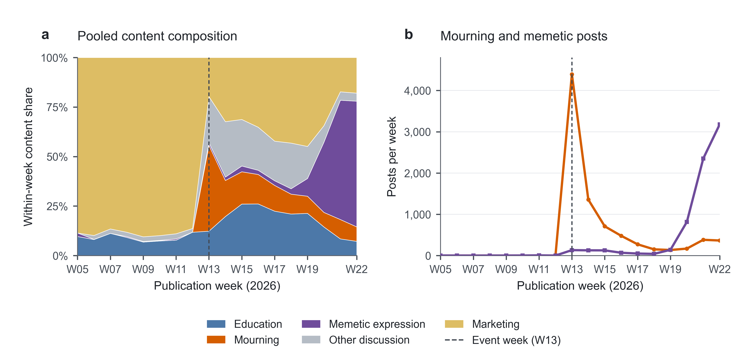
图1 抖音与小红书合并样本中悼念与玩梗表达的周度演化
注：a呈现两平台合并样本的五类内容周内比例；b呈现悼念与玩梗帖文的周度数量。虚线标记事件发生周W13。周范围为W05—W22。合并比例先汇总两平台各类别计数，再计算其占当周五类内容总数的比例。数据为真实帖文的模型辅助编码结果。

（二）表征演化的平台差异
两个平台均在W13出现悼念表达的集中高峰，但其后的玩梗增长呈现出不同轨迹。抖音的增长出现得更早、幅度也更大，小红书则增长较晚，幅度相对有限（图2）。到W22，两平台的玩梗比例分别为82.4%和19.3%。玩梗因而在抖音晚期样本中占据主导位置，小红书则仍以其他类别合计占多数。合并曲线中的晚期增长包含了不同的平台轨迹，两平台并未形成相同的表达构成。
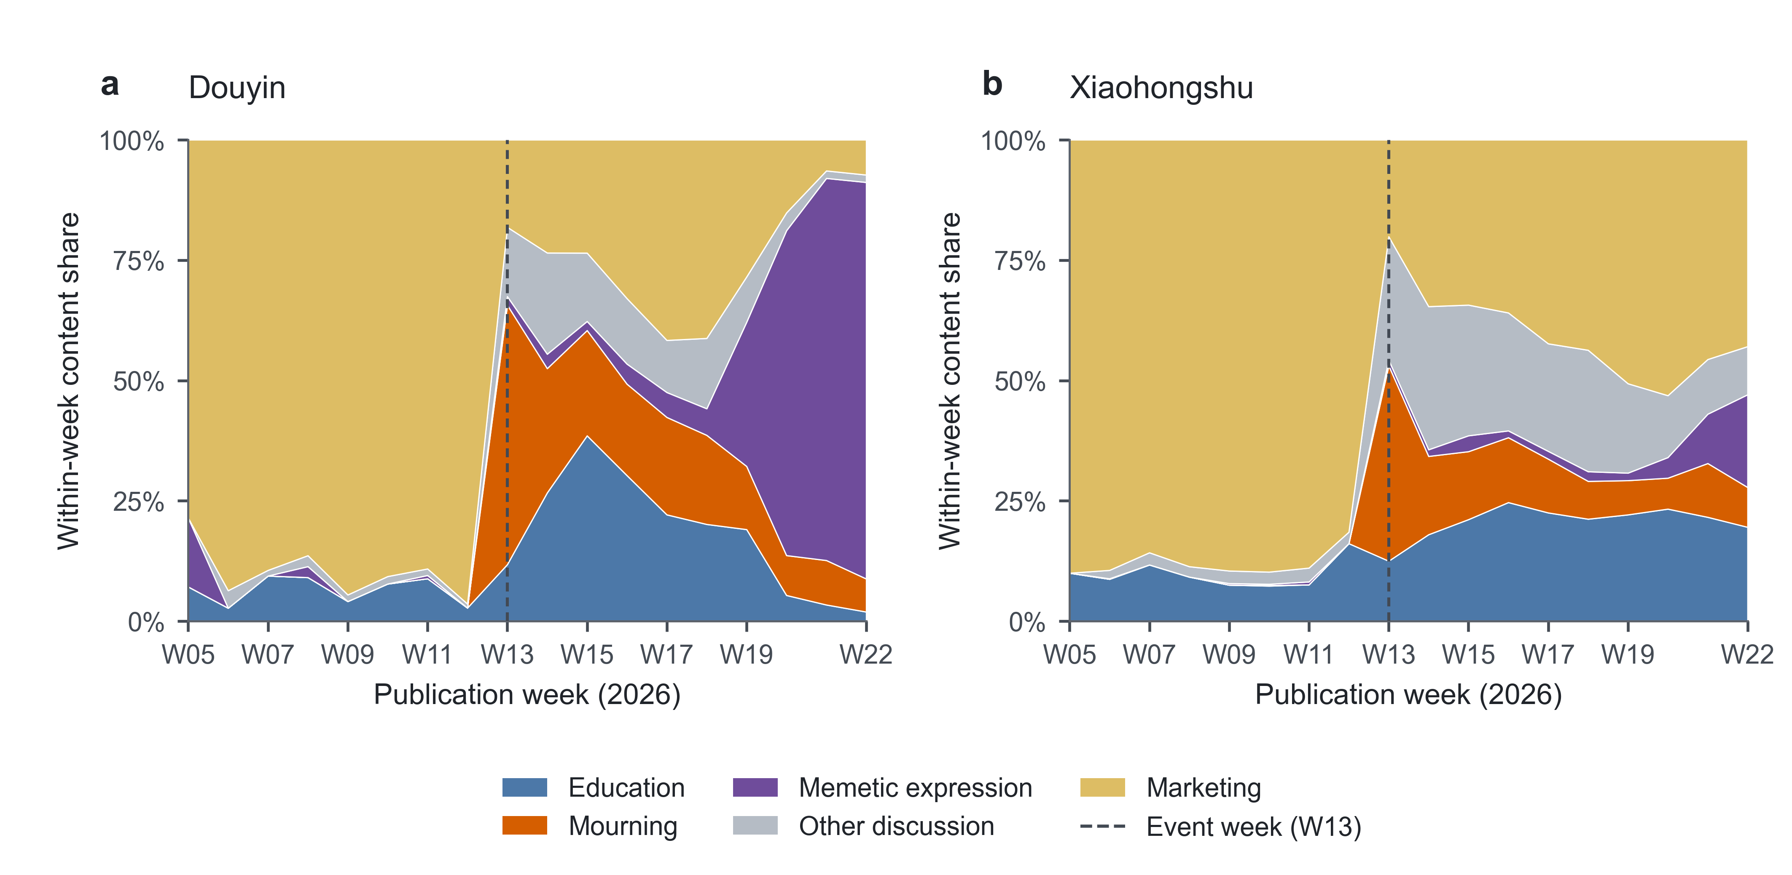
图2 抖音与小红书内容构成的周度演化比较
注：a为抖音，b为小红书，均呈现五类内容的周内比例，采用相同的时间轴、比例轴及类别配色。虚线标记W13。比例依据各平台当周五类内容合计计算，周范围与图1一致。
逝者数字表征的演化呈现出事件期悼念集中、玩梗随后增长的时序特征。两个平台均表现出这一总体顺序，但抖音晚期样本中的玩梗已占据主导位置，小红书的玩梗则仍占较小比例。这种共同顺序与平台分化，为进一步考察内容可见性、用户表达和内容回流之间的关系提供了经验起点。第四章由此将内容可见性的组织方式抽象为不同策展制度，在外部输入、参与群体和表达规则保持一致的条件下，通过建模比较不同安排如何在持续传播中形成分化的表征轨迹。

四、传播反馈机制与策展制度比较
逝者被如何呈现，既涉及某一时点的内容构成，也涉及表达如何在后续传播中延续和变化。在第三章所识别的时序特征基础上，仿真将个人接触、表达参与和内容回流连接起来，考察共同外部信息在不同策展制度下展开的传播过程。

（一）模型与实验设计
为表现内容分析中不同表达活动之间的传播竞争，模型设置100名智能体，分属五种固定作者类型，包括营销型23人、悼念型22人、其他讨论型21人、玩梗型19人和教育型15人。各类型人数参照W12—W22期间所发帖文均属于单一类别的作者构成，换算至100人规模。模拟期间类型保持固定，以考察既有群体的表达参与如何变化。仿真覆盖W12—W22，每名智能体每周获得一次表达机会。每次重复使用整个窗口内250条外部帖文。这些冻结输入包含抖音、小红书和微博的材料。外部帖子依据时间戳取得展示资格，每名智能体在预定行动时点获得最多10条可用帖文的信息流。
每次行动是否发帖由表达效用决定：
$U_{it}=B_{i}+R_{it}(D_{it}-B_{i}).$
其中，$B_{i}$表示常态表达效用，$D_{it}$表示个人信息流中同类内容比例引起的响应，$R_{it}$则是随此前累计同类接触增加而降低的权重。效用达到固定的个人门槛时，智能体发帖。D参照既有计算表达模型中的有界非线性响应形式，将个人信息流中同类内容比例相对该类型人口份额的偏离映射为表达响应（Sohn与Geidner，2016；Cabrera等，2021）。R借鉴注意力衰减模型，以累计同类接触为自变量，采用单指数形式描述衰减（Wu与Huberman，2007；Candia等，2019）。常态表达效用依据W05—W12的供给、结合W13的共同尺度换算，响应与衰减参数则依据W13—W18的变化调整。三种主策展制度共用这些参数。决定发帖后，DeepseekV4.1依据人设及实际信息流中最多五条帖文的摘录生成正文。成功发布的内容随后按相应制度进入后续流通。
主实验比较随机、时序和兴趣三种策展制度，其内容选择、保留与回流规则见表1。人口、行动表和行为参数保持固定，每个随机种子下三种制度使用相同外部样本，三个种子共形成九次运行。兴趣制度内另分别设置$B=0$、$D=1$或$R=1$，每个条件进行三次配对重复，并复用已有的兴趣制度完整模型作为参照。分析追踪按固定作者类型统计的发帖数量与份额、表达参与率及后续接触情况。主结果的晚期比较采用W19—W22，R的检验则考察W14—W18的事件后退潮。各项指标先在每次运行内计算，再汇总三次重复。
表1 三种策展制度的内容组织规则
制度 | 内容选择与旧帖处理 | 生成帖再次展示
随机 | 从已到达的全部历史内容中等概率抽取，旧帖持续保有展示机会 | 次周取得资格
时序 | 选择行动时点之前最新发布的内容，旧帖可能被新帖挤出展示位置 | 同批结束入池，后续行动批次可见
兴趣 | 结合类型匹配、内容老化与曝光饱和进行比例抽样，过旧内容退出候选池 | 次周取得资格
注：兴趣制度在事件周为其他悼念相关内容保留最多五条优先展示位置；官方讣告按普通推荐处理，不置顶、不参与保底。制度比较包含旧帖处理和回流安排，不分别对应具体商业平台。

（二）策展制度下的表征轨迹分化
第三章观察到的平台间节奏与幅度差异，为比较模拟策展制度下的供给轨迹提供了经验参照。在共同输入与固定群体条件下，时序和兴趣制度的三次重复平均轨迹均在事件周W13出现悼念型智能体发帖高峰（图3）。此后，悼念型供给回落，玩梗型智能体的供给则在较晚阶段增长。随机制度的平均悼念型供给峰值较晚且较弱，出现在W14，晚期玩梗型供给也较为有限。时序制度的玩梗型供给在W21达到峰值，兴趣制度则持续增长至W22。
晚期分化同时体现在供给数量与构成上。W19—W22四周内，随机、时序和兴趣制度中的玩梗型智能体平均分别发布3.0、43.0和36.3条帖文，占全部智能体发帖的平均份额分别为10.3%、73.3%和65.6%。在时序和兴趣制度的三次重复中，玩梗型智能体均贡献了晚期供给的多数，随机制度中则始终未占多数。这组比较表明，模拟策展制度形成了增长节奏与晚期构成均有差异的供给轨迹。下一节进一步考察伴随这些差异的个人接触、表达参与和生成帖再流通过程。
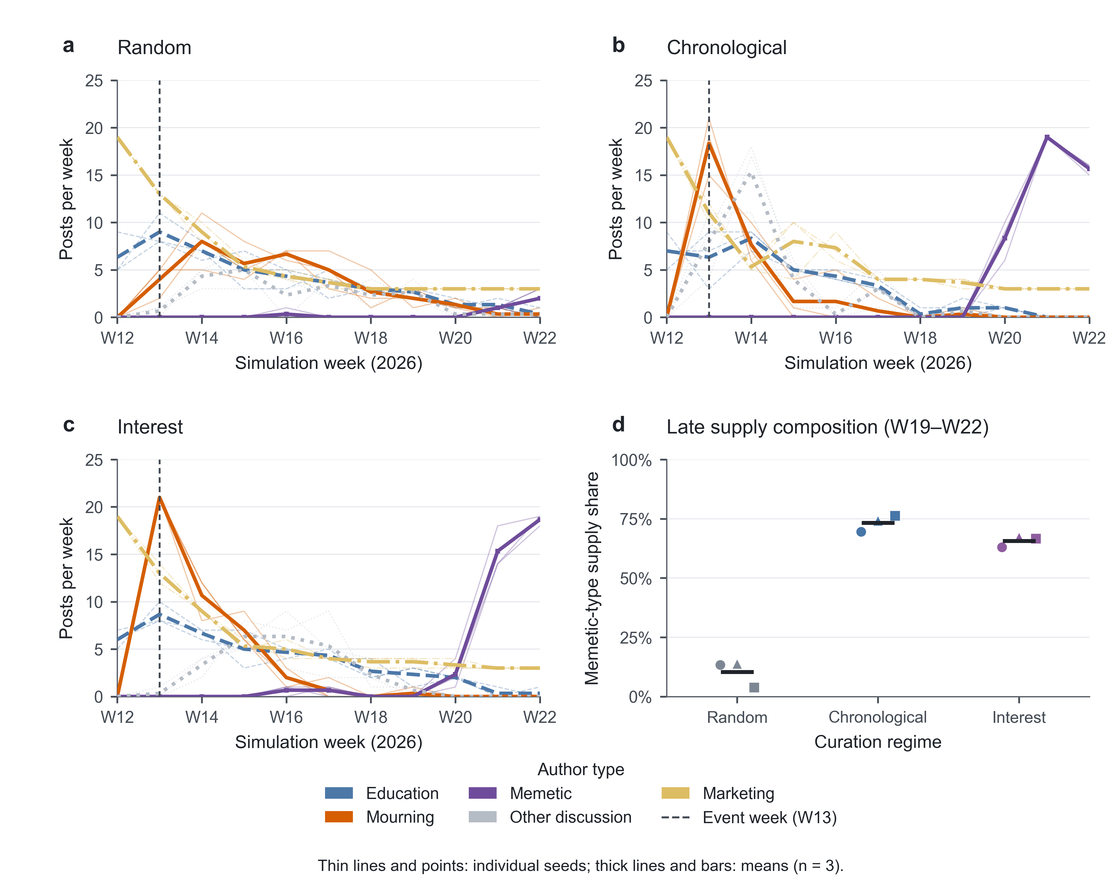
图3 三种策展制度下固定作者类型供给的时间轨迹与晚期构成
注：a—c分别呈现随机、时序和兴趣制度下五种作者类型的周度发帖数量，采用相同坐标尺度与类别配色；浅色细线为每个seed，粗线为三个seed的算术均值，虚线标记W13。d呈现W19—W22玩梗型供给份额的三次重复取值及均值，点形依次对应seed 0、1、2，黑色短横线表示均值。仅统计智能体成功发布的帖文，不含外部输入与历史初始内容；类别依据固定作者类型确定。晚期份额先在每次运行内计算，再跨三次重复取均值。

（三）表征分化的传播反馈机制
（二）的供给分化通过固定群体内部的参与差异展开。在既定表达规则中，当次同类标签份额进入D，此前累计同类接触进入R，两者共同决定表达效用是否跨过个人门槛。W19—W22期间，玩梗型智能体在时序和兴趣制度下所见的同类标签份额分别为42.0%和25.2%，相应发言率分别为56.6%和47.8%（图4）。随机制度在两项指标上均处于较低水平。这些记录将供给分化落实为既有作者群体在不同个人信息环境中的选择性参与。
成功发布的表达随后重新进入流通，成为后续个人信息环境的一部分。按作者群体追踪生成帖，可以将生产环节的表达参与与后续可见位置连接起来。W19—W22，随机、时序和兴趣制度下，来自玩梗型作者的生成帖分别占其他作者群体全部信息流展示条目的0.1%、22.7%和6.8%（图4）。一个群体生产的表达因而进入了其他群体的接触环境。再次分发通过改变后续表达判定所依据的内容构成与接触历史，将相邻轮次的参与连接起来。
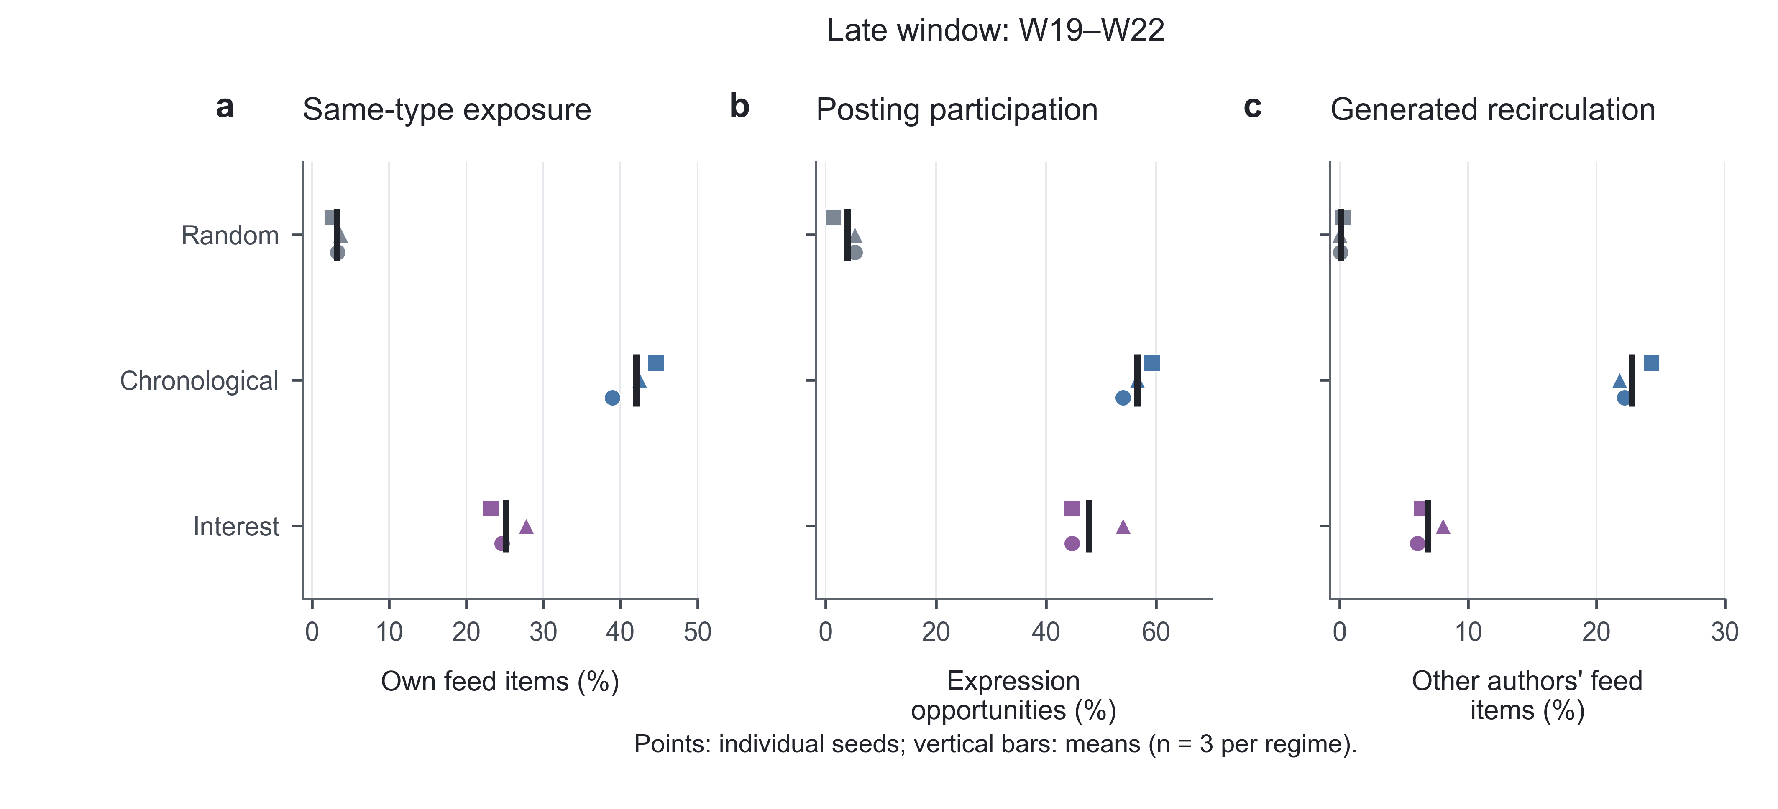
图4 不同策展制度下的个人接触、表达参与与生成帖再流通
注：a呈现W19—W22玩梗型作者信息流中的同类内容比例；b呈现该群体成功发帖数占表达机会的比例；c呈现来自玩梗型作者的生成帖占其他作者群体全部信息流展示条目的份额。生成帖按固定作者群体追踪，外部帖按来源数据的内容类别计入接触构成。每个seed中，a的分母为玩梗型群体实际获得的760条信息流展示，b为该群体76次表达机会，c为其他作者群体实际获得的3,240条信息流展示。圆、三角、方形分别对应seed 0、1、2，黑色短竖线表示三个seed指标的均值。
兴趣制度下的组件消融实验，通过与完整模型的配对比较，进一步追踪表达判定的改变如何沿这一循环展开。将B设为0后，W19—W22的平均每周发帖量由13.8条降至6.8条，且仅剩玩梗型作者继续发帖，显示出常态表达效用对多类作者持续参与的支撑作用（图5）。将D固定为中性值1后，玩梗型作者的前期发帖增加，晚期参与率却由47.8%降至17.1%。固定D既取消了同类内容稀少时的抑制，也取消了高于中性水平的响应增益。发帖前移同时伴随着晚期更高的累计同类接触和更低的R。R降低使表达效用更接近B，因此，这一干预同时改变了即时响应，以及塑造后续表达判定的接触历史。
将R固定为1后，表达效用始终等于D，当前信息流响应持续决定表达，取代了随累计接触衰减并向常态水平回归的过程。W14—W18，全体智能体的参与率由19.1%升至49.2%。其他群体持续供给的同时，玩梗型作者晚期所见的同类内容比例与D均更低，支撑其参与的响应也随之减弱（图5）。W19—W22，玩梗型作者在全部生成帖中的供给份额由65.6%降至12.6%，玩梗类内容在其他作者群体信息流中的展示份额也由20.2%降至7.8%。这些变化将持续参与、表达条件的改变，以及公共供给与可见位置的重组连接起来。经过反复的选择、发布与再次分发，个人表达判定持续重组各作者群体所贡献表达的供给份额与可见位置，最终在模拟社交媒体中形成分化的逝者表征轨迹。
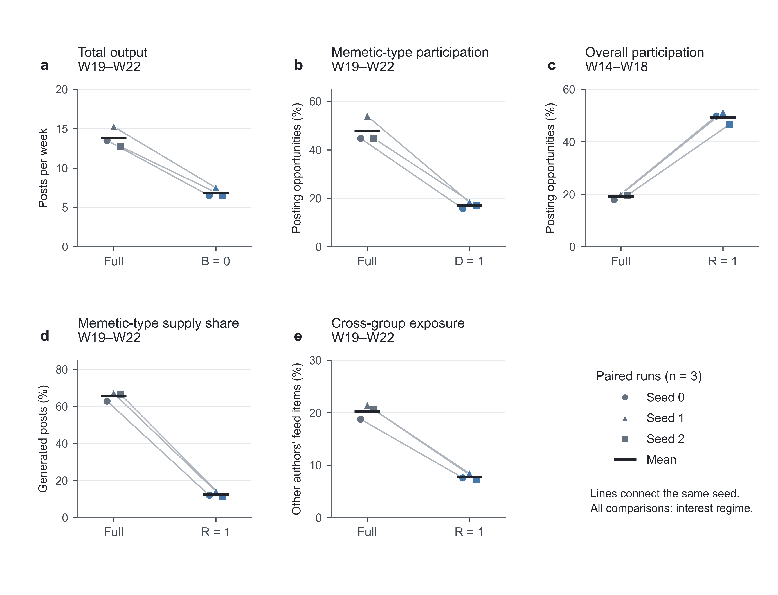
图5 表达组件干预下的参与变化与供给、可见位置重组
注：a比较完整模型与B=0条件下W19—W22的平均每周总供给；b比较完整模型与D=1条件下同期玩梗型作者的成功发帖率；c比较完整模型与R=1条件下W14—W18全体作者的成功发帖率；d、e比较完整模型与R=1条件下W19—W22玩梗型作者供给份额及跨群体玩梗内容展示份额。供给份额以全部智能体成功发布的帖文为分母；e以非玩梗型作者实际获得的全部信息流条目为分母，计入外部帖与生成帖。所有比较均在兴趣制度内进行，点形区分三个seed，连线连接同seed的完整模型与干预条件，黑色短横线表示均值。各项指标先在每run内计算，再对三个配对seed汇总。
在共同外部输入与固定群体条件下，不同策展制度形成了分化的供给轨迹。时序和兴趣制度均呈现悼念型供给集中、玩梗型作者供给随后在晚期增长并占多数的变化，随机制度的晚期玩梗型供给则较为有限。各制度的过程记录与兴趣制度内的组件消融，将个人接触、表达参与和生成帖再流通连接起来，说明参与时机与持续程度的变化如何进一步重组后续接触及供给构成。这些模型发现与第三章的平台观察相结合，为讨论算法策展与用户表达如何共同组织逝者数字表征提供了依据。

五、讨论与结论
逝者的公共形象形成于纪念、讨论与玩梗再利用之间不断变化的关系之中。平台分析与仿真从互补的角度考察这一过程，前者追踪表征格局，后者解释这类格局如何在传播中生成。两项研究由此将公共表达的时间组织置于分析的中心。下文围绕表征如何随时间重组、表达参与如何推动这一过程，以及策展如何组织其发生条件展开讨论。

（一）时序演化中的公共表征重组
关注度轨迹与表征轨迹体现了逝后公共在场的不同维度。West等（2021）刻画了逝后关注的骤升与衰减，Adriaansen与Smit（2025）则从持续流通与转化理解数字记忆。前述发现将这两种关切联系起来，说明持续被提及可以伴随内容构成的变化。悼念表达突出纪念，教育观点讨论突出职业身份，玩梗表达则使可辨识的人物素材能够被再次使用。不同表达相对位置的变化，由此改变了人物持续出现在公共空间中的方式。结合数量与比例，便能观察公共表征在时间中的重组。
抖音与小红书共享一定的变化顺序，晚期内容构成却有所不同。共同事件背景下，逝者表征因而沿平台各自的轨迹展开。抖音样本中更突出的玩梗表达，以及小红书相对有限的变化，说明持续的公共讨论可以采取不同的表达形式。这也关系到如何理解玩梗再利用的文化作用。Bou-Franch与Yus（2025）指出，围绕死亡的迷因能够承载批评、抗议与群体联结。将这类表达与悼念和其他讨论一并置于时间进程中考察，为理解其公共位置提供了时序与比较视角。它的相对增长，改变了人物被公开呈现时所使用的表达形式。

（二）选择性表达与公共表征的循环生成
仿真提供了一种生成性解释，说明既有群体之间表达参与的重新分配，如何改变公共表达。在作者类型固定的条件下，接触与参与的差异形成了不同的供给贡献及后续可见位置。这一过程将描绘个人接触形成机制的策展流框架（Thorson与Wells，2016），与追踪输出如何改变后续输入的反馈回路视角（Trilling，2024）联系起来。在本模型中，连接二者的环节是公开发表的表达。每次发布都为共同的信息环境提供内容，后续个人信息流从中形成。公共表征由此通过群体间相互衔接的选择与参与逐步生成。
组件比较进一步凸显了这一过程中参与时机与持续程度的作用。兴趣制度下，表达前移伴随着更多的累计接触，其他群体持续供给的同时，玩梗型作者后续参与所面对的条件也发生变化。这些格局支持这样一种解释，即当前响应与接触历史共同组织公共表达的先后展开。一个群体可以随着自身参与增加、其他表达退潮而更加突出，其他群体的持续活跃也可能削弱其相对位置。因此，解释玩梗型作者较晚获得突出位置，需要关注不同声音在各阶段的可获得程度，以及较早表达所形成的后续接触。

（三）策展制度与平台差异的机制理解
策展组织了这些时间关系得以展开的条件。尽管增长轨迹不同，时序和兴趣制度均形成了较多的晚期玩梗型作者供给。比较表明，供给集中可以在不止一种可见性安排下出现。内容选择、保留和再流通的差异，影响哪些表达能够持续可用，以及既有群体何时接触到它们。这与Metzler和Garcia（2024）将算法机制置于社会动力推动的反馈之中的认识相呼应。用于理解逝者表征时，本文的推进在于将策展视为对持续表达与再次可见机会的组织。其后果随着这些机会所支持的供给变化而逐渐展开。
这一制度视角将平台观察与仿真联系起来。抖音与小红书的观察提出了共同事件之后轨迹何以分化的经验问题，制度比较则展示了在受控模型条件下，可见性安排的差异如何形成分化。二者通过接触与参与的组织方式相连接，用户构成与内容实践仍是解释现实平台时需要考虑的因素。就平台评估而言，这些发现提示将不同声音的持续程度、供给份额及其跨群体可见性纳入考察。对这些维度进行纵向评估，有助于检验分发安排的变化，是维持了多样的公共表达，还是使表征集中于更窄的表达形式。

（四）研究局限与后续方向
现实分析以特定时段内通过关键词检索取得的抖音与小红书帖文为范围，围绕一位公众人物展开，人工抽检用于评估内容编码的一致性。平台比较以这一采集流程可获得的帖文为依据，仿真则使用另行冻结的三个平台来源输入，并按作者群体追踪供给与展示。后续研究可通过生成帖的独立语义编码，以及用户如何理解所见内容的纵向测量，将这些分析层次连接起来。对不同逝世事件与平台进行比较，也有助于辨别这些时序格局如何随人物经历、社群构成与传播情境而变化。
机制发现建立在作者群体固定、行为参数共用，以及三个种子共用同一人口与行动表的条件之下。制度对照比较的是内容选择、保留与再流通的完整安排，组件消融则在兴趣制度内开展。这些干预呈现的是整条反馈路径的变化，其中R的比较同时改变了衰减及向常态水平回归的过程。完整模型与消融分批运行，生成服务配置存在差异，生成条件尚未完全匹配。同期对照、参与群体与生成模型的变化，以及分别操纵内容保留和再流通的比较，有助于考察结果稳定性并进一步区分各环节的作用。
逝者数字表征在不同表达的公共在场中持续形成。通过将时间与平台间的差异，同可追踪的接触、参与和再分发过程联系起来，本文说明了这种公共在场如何被重新组织。策展塑造表达得以发生的接触机会，已经发布的表达又为后续接触提供条件。数字形象由此在不同公共声音的时间分布中逐渐形成。理解逝者被如何记住，也就需要考察不同声音如何随时间获得并维持公共位置。

参考文献
Adriaansen, R. J., & Smit, R. (2025). Collective memory and social media. Current Opinion in Psychology, 65, Article 102077. https://doi.org/10.1016/j.copsyc.2025.102077
Bou-Franch, P., & Yus, F. (2025). Humour in times of mourning? A contrastive analysis of memes. European Journal of Humour Research, 13(2), 1–25. https://doi.org/10.7592/EJHR.2025.13.2.1070
Cabrera, B., Ross, B., Röchert, D., Brünker, F., & Stieglitz, S. (2021). The influence of community structure on opinion expression: An agent-based model. Journal of Business Economics, 91(9), 1331–1355. https://doi.org/10.1007/s11573-021-01064-7
Candia, C., Jara-Figueroa, C., Rodriguez-Sickert, C., Barabási, A.-L., & Hidalgo, C. A. (2019). The universal decay of collective memory and attention. Nature Human Behaviour, 3(1), 82–91. https://doi.org/10.1038/s41562-018-0474-5
Clancy, L. (2024). #MournHub and @GrieveWatch: Mediating monarchy and mourning in the digital age. International Journal of Cultural Studies, 27(3), 359–376.
Eriksson Krutrök, M. (2021). Algorithmic closeness in mourning: Vernaculars of the hashtag #grief on TikTok. Social Media + Society, 7(3), 1–12.
高嘉潞. (2024). 陌生人的社会共悼：中国特色的数字哀悼与持续性联结. 吉首大学学报（社会科学版）, 45(2), 150–160.
Hosseinmardi, H., Ghasemian, A., Rivera-Lanas, M., Horta Ribeiro, M., West, R., & Watts, D. J. (2024). Causally estimating the effect of YouTube’s recommender system using counterfactual bots. Proceedings of the National Academy of Sciences, 121(8), Article e2313377121. https://doi.org/10.1073/pnas.2313377121
Huszár, F., Ktena, S. I., O’Brien, C., Belli, L., Schlaikjer, A., & Hardt, M. (2022). Algorithmic amplification of politics on Twitter. Proceedings of the National Academy of Sciences, 119(1), Article e2025334119. https://doi.org/10.1073/pnas.2025334119
Jenkins, H. (2006). Convergence culture: Where old and new media collide. New York University Press.
李红涛, 刘于思, & 程萧潇. (2024). 数字符像事件的生成——短视频策展与新冠记忆的展演. 国际新闻界, 46(4), 90–112.
Matthes, J., Knoll, J., & von Sikorski, C. (2018). The “spiral of silence” revisited: A meta-analysis on the relationship between perceptions of opinion support and political opinion expression. Communication Research, 45(1), 3–33. https://doi.org/10.1177/0093650217745429
Metzler, H., & Garcia, D. (2024). Social drivers and algorithmic mechanisms on digital media. Perspectives on Psychological Science, 19(5), 735–748. https://doi.org/10.1177/17456916231185057
Nissenbaum, A., & Shifman, L. (2017). Internet memes as contested cultural capital: The case of 4chan’s /b/ board. New Media & Society, 19(4), 483–501.
Noelle-Neumann, E. (1974). The spiral of silence: A theory of public opinion. Journal of Communication, 24(2), 43–51. https://doi.org/10.1111/j.1460-2466.1974.tb00367.x
Shifman, L. (2013). Memes in digital culture. MIT Press.
Sohn, D., & Geidner, N. (2016). Collective dynamics of the spiral of silence: The role of ego-network size. International Journal of Public Opinion Research, 28(1), 25–45. https://doi.org/10.1093/ijpor/edv005
Thorson, K., & Wells, C. (2016). Curated flows: A framework for mapping media exposure in the digital age. Communication Theory, 26(3), 309–328. https://doi.org/10.1111/comt.12087
Trilling, D. (2024). Communicative feedback loops in the digital society. Weizenbaum Journal of the Digital Society, 4(2). https://doi.org/10.34669/wi.wjds/4.2.4
Uwalaka, T. (2023). Connective mourning: The case of mourning and memorialization practices on X. OMEGA—Journal of Death and Dying, 92(3), 1505–1528. https://doi.org/10.1177/00302228231208112
West, R., Leskovec, J., & Potts, C. (2021). Postmortem memory of public figures in news and social media. Proceedings of the National Academy of Sciences, 118(38), Article e2106152118. https://doi.org/10.1073/pnas.2106152118
Wu, F., & Huberman, B. A. (2007). Novelty and collective attention. Proceedings of the National Academy of Sciences, 104(45), 17599–17601. https://doi.org/10.1073/pnas.0704916104

